РОССИЙСКАЯ ФЕДЕРАЦИЯ
РЕСПУБЛИКА КАРЕЛИЯ
СОВЕТ СУОЯРВСКОГО ГОРОДСКОГО ПОСЕЛЕНИЯ

LIV сессия IV созыв
Р Е Ш Е Н И Е
От 25.02.2021 г. № 301
Об утверждении схемы одномандатных избирательных округов для проведения выборов депутатов Совета Суоярвского городского поселения
В соответствии с пунктом 7.1 статьи 18 Федерального закона от 12 июня 2002 года №67-ФЗ «Об основных гарантиях избирательных прав и права на участие в референдуме граждан Российской Федерации», частью 7.1 статьи 9 Закона Республики Карелия от 27 июня 2003 года № 683-ЗРК «О муниципальных выборах в Республике Карелия», Уставом муниципального образования «Суоярвское городское поселение» и на основаниии представления территориальной избирательной комиссии Суоярвского района схемы одномандатных избирательных округов для проведения выборов депутатов Совета Суоярвского городского поселения,
Совет Суоярвского городского поселения РЕШИЛ:
- Утвердить схему одномандатных избирательных округов для проведения выборов депутатов Совета Суоярвского городского поселения (Приложение).
- Опубликовать схему одномандатных избирательных округов для проведения выборов депутатов Совета Суоярвского городского поселения, включая ее графическое изображение (Приложение 2 к решению ТИК Суоярвского района от 18.02.22г.№ 29/124-05), в районной газете «Суоярвский вестник».
- Опубликовать настоящее решение в районной газете «Суоярвский вестник», разместить на официальном сайте Суоярвского городского поселения в информационно-телекоммуникационной сети «Интернет», обнародовать в МУК «Суоярвская центральная библиотечная система».
- Признать утратившим силу решение Совета Суоярвского городского поселения от 20.06.2017г. года № 228 «Об утверждении Схемы многомандатных избирательных округов муниципального образования «Суоярвское городское поселение».
- Настоящее решение вступает в силу со дня его официального опубликования.

Глава Суоярвского городского поселения,
председатель Совета депутатов Н.В. Неборская

Приложение
к решению Совета Суоярвского
городского поселения
от 25.02.22г. № 301

Схема
одномандатных избирательных состав округов для проведения выборов депутатов Совета Суоярвского городского поселения

Номер избирательного округа | Описание избирательного округа | Число  избирателей в округе
№ 1 | В состав округа входит часть территории Суоярвского городского поселения:  улицы: Вокзальная, Гагарина, Набережная, Первомайская (дом № 6) Советская, Тикиляйнена, Сортавальское шоссе;  переулки: Заозерный, Кировский, Красноармейский, Маяковского, Станционный;  25-й Железнодорожный тупик;  территория СНТ Энергетик. | 792
№ 2 | В состав округа входит часть территории Суоярвского городского поселения:  улицы: 310-й Стрелковой Дивизии, Булатевича, Мира, Октябрьская, Первомайская (все дома, кроме дома № 6), Петрозаводское шоссе, Шельшакова;  переулоки Гористый, Первомайский. | 786
№ 3 | В состав округа входит часть территории Суоярвского городского поселения:  улицы: Кайманова (дома №№ 1, 1А, 1Б, 1В и 3), Ленина (дом № 32), Победы;  переулок Комсомольский. | 768
№ 4 | В состав округа входит часть территории Суоярвского городского поселения:  улица Кайманова (дома №№ 2, 5, 7, 9, 11, 13 и 19) | 711
№ 5 | В состав округа входит часть территории Суоярвского городского поселения:  улицы: Кайманова (дома № 15 и 17), Ленина (дома с четными номерами, начиная с дома №34 до конца улицы). | 755
№ 6 | В состав округа входит часть территории Суоярвского городского поселения:  улицы: Ленина (дома с нечетными номерами начиная с дома № 33 до конца улицы), Лесная (дома начиная с дома № 10 до конца улицы). | 658
№ 7 | В состав округа входит часть территории Суоярвского городского поселения:  улицы: Карельская, Лесная (дома с начала улицы по дом №9 включительно), Суоярвское шоссе (дома №№ 4, 5, 6, 7 и 8). | 668
№ 8 | В состав округа входит часть территории Суоярвского городского поселения:  улицы: Ленина (дома с начала улицы по дом № 29 включительно), Нухи Идрисова, Суоярвское шоссе (дом № 3), Фабричная (все дома кроме домов № 22 и 24). | 663
№ 9 | В состав округа входит часть территории Суоярвского городского поселения:  улицы: Садовая, Суоярвское шоссе (дома с нечетными номерами с дома № 17 по дом № 129 и дома с четными номерами начиная с дома № 36 по дом № 156А включительно), Фабричная (дома № 22 и 24);  переулок Садовый;  район АБЗ;  станция Суоярви-2. | 657
№ 10 | В состав округа входит часть территории Суоярвского городского поселения:  улицы: 313-й Стрелковой Дивизии, Зеленая, Новоселов, Сосновая, Суоярвское шоссе (дома с нечетными номерами, начиная с дома № 131 до конца улицы и дома с четными номерами, начиная с дома №158 до конца улицы);  переулки: Кайпинский, Карьерный, Ржевский. | 796

Приложение 2
к решению Территориальной избирательной комиссии Суоярвского района
от 18.02.2022 года № 29/124-05
«О представлении схемы одномандатных избирательных округов для проведения выборов депутатов Совета Суоярвского городского поселения»

Графическое изображение схемы одномандатных избирательных округов,
для проведения выборов депутатов Совета Суоярвского городского поселения
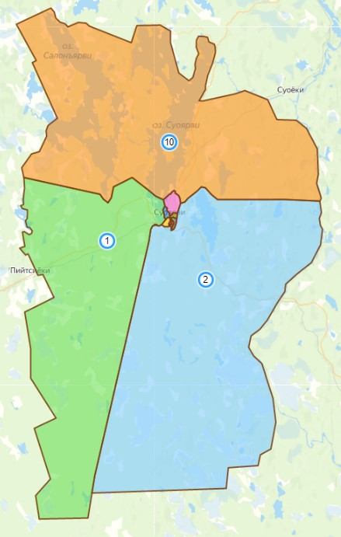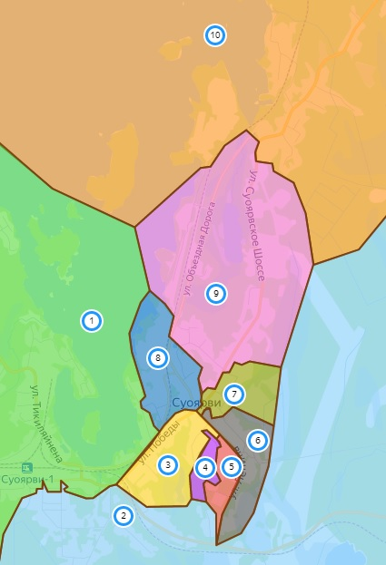
Условные обозначения: номер одномандатного избирательного округа

